**דוגמא 1**

פתח ויישם בשלבים אלגוריתם שהקלט שלו הוא אותיות גדולות עד שיוקש # (אם לא הוכנס אות גדולה, יש להציג הודעת שגיאה ולסיים את התוכנית).

עבור כל אות, יודפס רצף של אותיות החל מ-A ועד האות שנקלטה.

Enter a capital letter. To finish press #: **D**

A B C D

**האלגוריתם**

1. קלוט אות גדולה ל letter
2. כל עוד letter!='#' בצע:

2.1 אם letter **לא** אות גדולה

2.1.1 הצג הודעת שגיאה

2.1.2 סיים את התוכנית

2.2 הצג בלולאה את האותיות A-letter

2.3 קלוט אות גדולה חדשה

**משתנים**

Char letter – אות גדולה

char i – מונה הלולאה שמציגה את האותיות A-letter

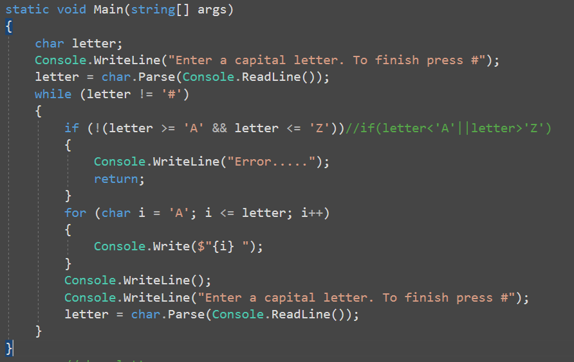

**================================================================**

כעת נוסיף לתוכנית **מסננת קלט**.

עבור כל תו שנקלט, אם המשתמש הקליד תו שהוא לא אות גדולה, התוכנית תציג הודעת שגיאה ותקלוט שוב.

עבור כל אות, יודפס רצף של אותיות החל מ-A ועד האות שנקלטה.

Enter a capital letter. To finish press #: **D**

A B C D

1. קלוט אות גדולה ל letter
2. כל עוד letter!='#' בצע:

2.1 כל עוד letter **לא** אות גדולה בצע

2.1.1 הצג הודעת שגיאה

2.1.2 לקלוט שוב

2.2 הצג בלולאה את האותיות A-letter

2.3 קלוט אות גדולה חדשה

משתנים

Char letter – אות גדולה

char i – מונה הלולאה שמציגה את האותיות A-letter

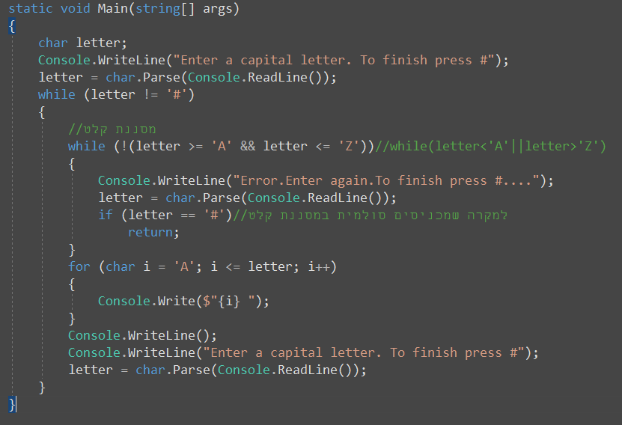

**================================================================**

פתח ויישם אלגוריתם בשלבים שהקלט שלו הוא 10 מספרים חיוביים. יש לבדוק תקינות קלט בעזרת מסננת קלט.

עבור כל מספר שנקלט, יוצג סכום ספרותיו.

דוגמא להרצת התוכנית:

Enter a positive number: **7345**

The sum of digits is 19

אלגוריתם

1. בצע 10 פעמים:
   1. קלוט מספר חיובי ל number
   2. כל עוד המספר **לא** חיובי
      1. הצג הודעת שגיאה
      2. קלוט שוב
   3. אתחל צובר (sumOfDigits) ב 0 – **שימו לב!!!!**
   4. כל עוד number!=0 בצע
      1. השם את ספרת האחדות ב digit
      2. הוסף ל sumOfDigits את digit
      3. חלק את number ב 10
   5. הצג את sumOfDigits

